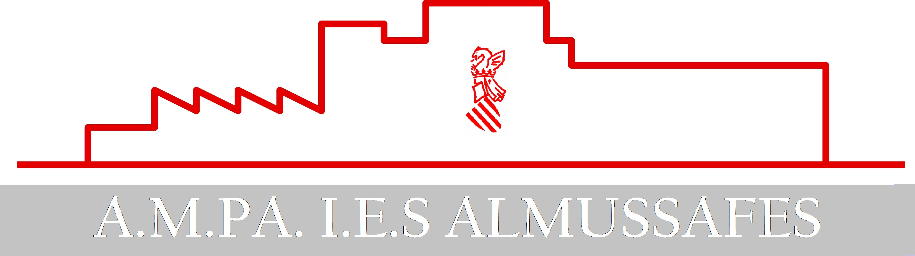

Bienvenidos y bienvenidas a este curso 2022-2023

.-Este año, seguimos con nuestra tienda ON_LINE para el pago, tanto de la cuota de la AMPA com la cuota del bus. Todo desde nuestra web.

ampaiesalmussafes.es

.-Desde la Junta hemos aprobado por unanimidad mantener la cuota de la AMPA en 20 euros /familia/año

.-La cuota bus se mantiene en 25 euros/familia/año

.-El reparto de libros será la primera semana de septiembre. Os comunicaremos el calendario a través del Facebook y de la WEB.

.-Os adjuntamos en la WEB un plano con las diferents paradas del bus.

DOCUMENTACIÓN A APORTAR EN LA RECOGIDA DE LIBROS

-Anexo 1 Ayuntamiento de Almussafes firmado

Lo encontraréis en la WEB.

Desde el AMPA estamos para resolver vuestras dudas a través de nuestro “whatssapp”.

638 023 196

Junta AMPA

